
МИНОБРНАУКИ РОССИИ
Федеральное государственное бюджетное образовательное учреждение
высшего образования
«МИРЭА – Российский технологический университет»
РТУ МИРЭА
Институт информационных технологий (ИИТ)
Кафедра информационных технологий в атомной энергетике (ИТАЭ)

ОТЧЕТ ПО ПРАКТИЧЕСКОЙ РАБОТЕ 12
по дисциплине «Автоматизированные системы управления элементами промышленных и административных объектов»

АСУ П по поддержанию температуры в оранжереи

Студент группы | ИКБО-50-23, Астахов С.П. | (подпись)
Преподаватель | Щербаков К.В. | (подпись)
Отчет представлен | «___»________202__г.

Москва 2026 г.

1. Обоснование выбора модуля
Согласно архитектуре АСУ, разработанной в предыдущих работах, подсистема управления микроклиматом отвечает за контроль температуры, влажности и CO₂ в различных зонах оранжереи, а также за управление исполнительными устройствами (обогреватели, вентиляция, система затенения). Для агронома и инженера критически важна возможность просматривать текущие показания датчиков, добавлять новые зоны оранжереи, редактировать параметры растений (температурные уставки) и удалять устаревшие записи.
Поэтому в качестве программного модуля реализован «Менеджер микроклимата» — веб-приложение на Flask (Python), подключающееся к PostgreSQL базе данных проектируемой АСУ и предоставляющее интуитивно понятный интерфейс для работы с таблицами zones (зоны оранжереи) и plants (растения).

2. Архитектура и технологии модуля
Модуль построен по классической клиент-серверной схеме:
- Серверная часть: Flask (Python), библиотека psycopg2 для взаимодействия с PostgreSQL.
- Клиентская часть: HTML-шаблоны с использованием Jinja2, стилизованные под корпоративный стиль.
- База данных: PostgreSQL (развёрнута на виртуальной машине VM1 стенда, IP 192.168.56.10, БД greenhouse_asu).
Модуль работает с таблицами zones и plants, которые хранят информацию о зонах оранжереи и культурах с их оптимальными температурными режимами

3. Функциональные возможности модуля
Модуль обеспечивает выполнение следующих операций:
Для таблицы zones (зоны оранжереи):
- Просмотр — выборка всех записей из таблицы зон с отображением в табличном виде (название, площадь, целевая температура, влажность).
- Поиск — фильтрация по названию зоны (оператор ILIKE).
- Добавление — форма с полями: название, описание, площадь, целевая температура (мин/макс), целевая влажность (мин/макс); после отправки выполняется SQL-запрос INSERT.
- Редактирование — загрузка текущих значений в форму и выполнение UPDATE.
- Удаление — запрос DELETE по идентификатору с подтверждением.

Для таблицы plants (растения):
- Просмотр — список растений с привязкой к зоне оранжереи и отображением оптимальных температур (день/ночь).
- Добавление — форма с полями: название, сорт, зона, оптимальные температуры, допустимый диапазон.
- Редактирование — изменение параметров растения.
- Удаление — удаление записи о растении.

Все изменения немедленно отражаются на странице списка контента. Информирование пользователя осуществляется через флеш-сообщения об успехе или ошибке.

4. Структура базы данных и SQL-запросы
Модуль работает с таблицами, описанными ранее, имеющей следующие поля, задействованные в интерфейсе:
Таблица zones (зоны оранжереи):
Поле | Тип | Описание
id | SERIAL PRIMARY KEY | Идентификатор зоны
name | VARCHAR(100) NOT NULL | Название зоны
description | TEXT | Описание
area | DECIMAL(10,2) | Площадь (м²)
target_temp_min | DECIMAL(5,2) NOT NULL | Минимальная целевая температура (°C)
target_temp_max | DECIMAL(5,2) NOT NULL | Максимальная целевая температура (°C)
target_humidity_min | INT | Минимальная целевая влажность (%)
target_humidity_max | INT | Максимальная целевая влажность (%)
Таблица plants (растения):
Поле | Тип | Описание
id | SERIAL PRIMARY KEY | Идентификатор растения
name | VARCHAR(100) NOT NULL | Название культуры
variety | VARCHAR(100) | Сорт
zone_id | INT (FK) | Ссылка на зону оранжереи
optimal_day_temp_min | DECIMAL(5,2) | Оптимальная дневная температура (мин)
optimal_day_temp_max | DECIMAL(5,2) | Оптимальная дневная температура (макс)
optimal_night_temp_min | DECIMAL(5,2) | Оптимальная ночная температура (мин)
optimal_night_temp_max | DECIMAL(5,2) | Оптимальная ночная температура (макс)
allowed_range_min | DECIMAL(5,2) | Допустимый минимум
allowed_range_max | DECIMAL(5,2) | Допустимый максимум
planting_date | DATE | Дата посадки

Примеры SQL-запросов, формируемых приложением:
-- Получение всех зон с возможностью поиска по названию
SELECT * FROM zones WHERE name ILIKE '%томаты%' ORDER BY id;

-- Получение всех растений с названием зоны (JOIN)
SELECT p.*, z.name as zone_name
FROM plants p
LEFT JOIN zones z ON p.zone_id = z.id
ORDER BY p.id;

-- Вставка новой зоны оранжереи
INSERT INTO zones (name, description, area, target_temp_min, target_temp_max, target_humidity_min, target_humidity_max)
VALUES ('Сектор F - Клубника', 'Земляника садовая', 50.0, 18.0, 24.0, 60, 75);

-- Обновление целевой температуры в зоне
UPDATE zones
SET target_temp_min = 20.0, target_temp_max = 26.0, target_humidity_max = 80
WHERE id = 1;

-- Удаление растения
DELETE FROM plants WHERE id = 5;

-- Добавление нового растения
INSERT INTO plants (name, variety, zone_id, optimal_day_temp_min, optimal_day_temp_max, optimal_night_temp_min, optimal_night_temp_max, allowed_range_min, allowed_range_max, planting_date)
VALUES ('Томат', 'Розовый гигант', 1, 22.0, 26.0, 16.0, 18.0, 12.0, 32.0, CURRENT_DATE);

5. Описание веб-интерфейса
Интерфейс состоит из следующих страниц:
- Главная страница(/)
Навигационное меню с ссылками на разделы «Зоны оранжереи» и «Растения»
- Список зон оранжереи (/zones)
Отображает таблицу со всеми зонами, поисковую строку и кнопку «Добавить зону». Для каждой записи доступны кнопки «Редактировать» и «Удалить». При удалении выводиться диалог подтверждения JavaScript.
- Форма добавления зоны(/zones/add)
Поля формы соответствуют колонкам таблицы zones. Обязательные поля: название, минимальная и максимальная целевая температура.
- Форма редактирования зоны(/zones/edit/<id>)
Форма, идентичная добавлению, но все поля предзаполнены текущими значениями.
- Список растений(/plants)
Отображает таблицу с растениями, их сортами, привязкой к зоне и температурными режимами. Доступны кнопки «Редактировать» и «Удалить».
- Форма добавления растения(/plants/add)
Поля для ввода названия, сорта, выбора зоны из выпадающего списка, задания оптимальных температур (день/ночь) и допустимого диапазона.
- Форма редактирования растения(/plants/edit/<id>)
Предзаполненная форма для изменения параметров растения.
Все страницы имеют навигационную панель для возврата к главному меню и переключения между разделами. Для визуального оформления использован встроенный CSS, имитирующий корпоративный стиль (зелёно-белая гамма, ассоциирующаяся с растениями и теплицей).

6. Результаты работы модуля
На рисунках 1–5 представлены снимки экрана, демонстрирующие работу модуля, развёрнутого на виртуальном стенде (VM2, IP 192.168.56.20, порт 5000). Подключение к базе данных производилось к серверу PostgreSQL на VM1 (192.168.56.10). Все операции выполнены успешно.

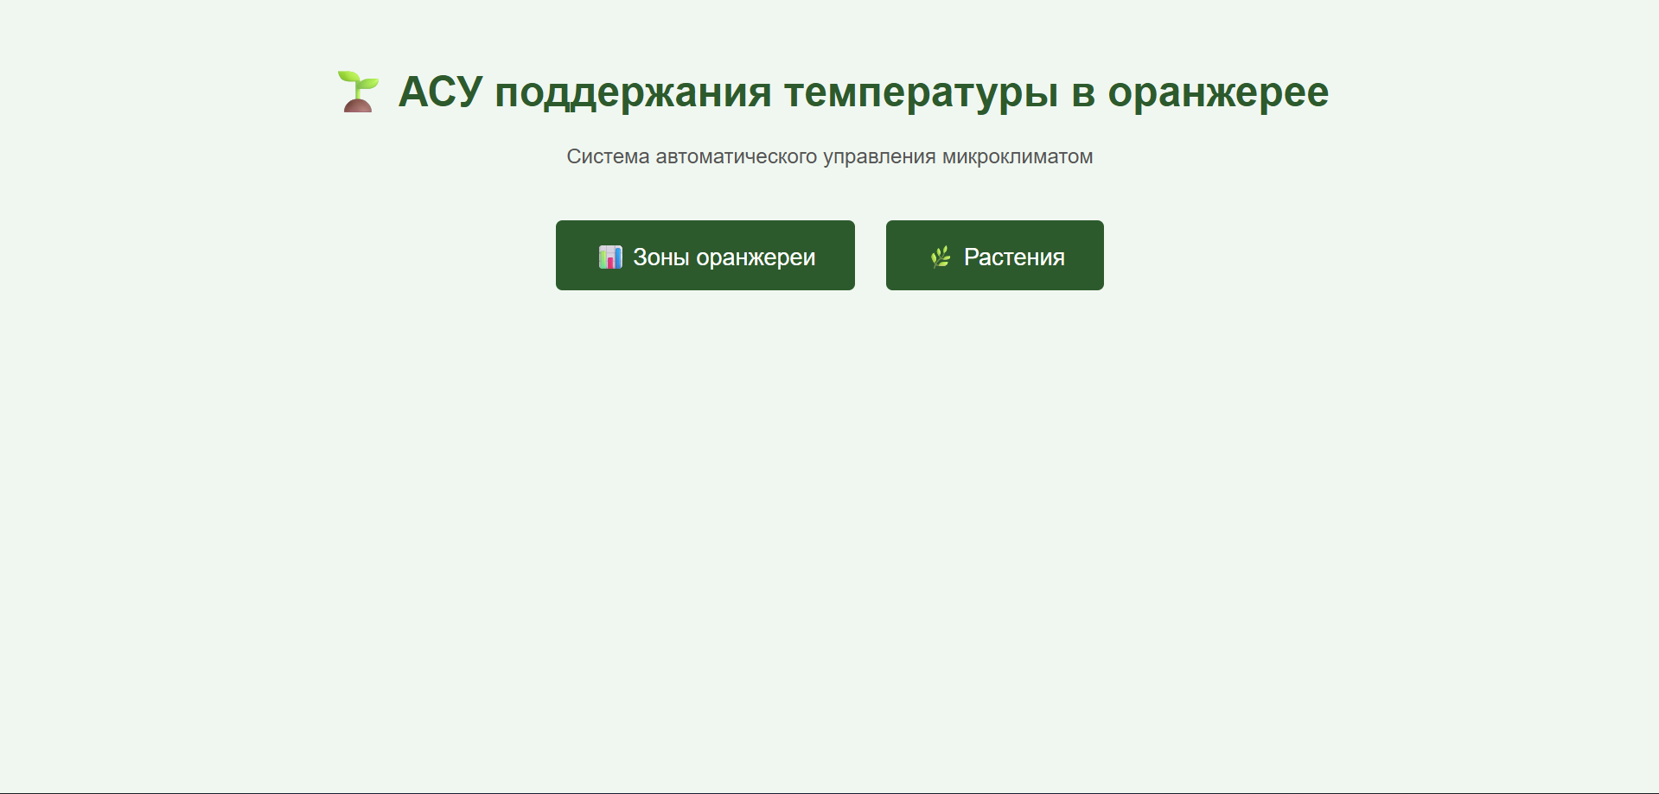Рисунок 1 - Главная страница

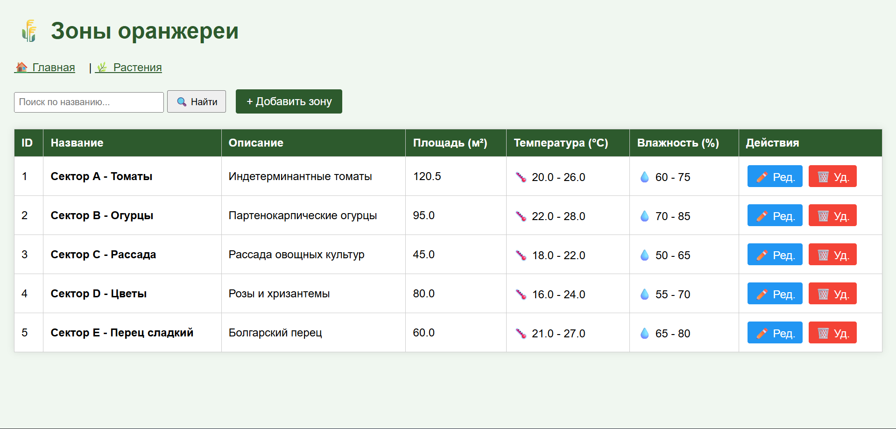Рисунок 2 - Список зон оранжереи

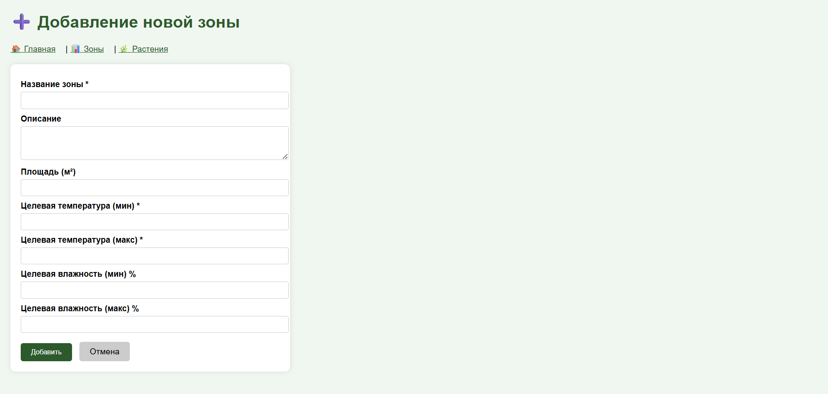Рисунок 3 - Форма добавления зоны

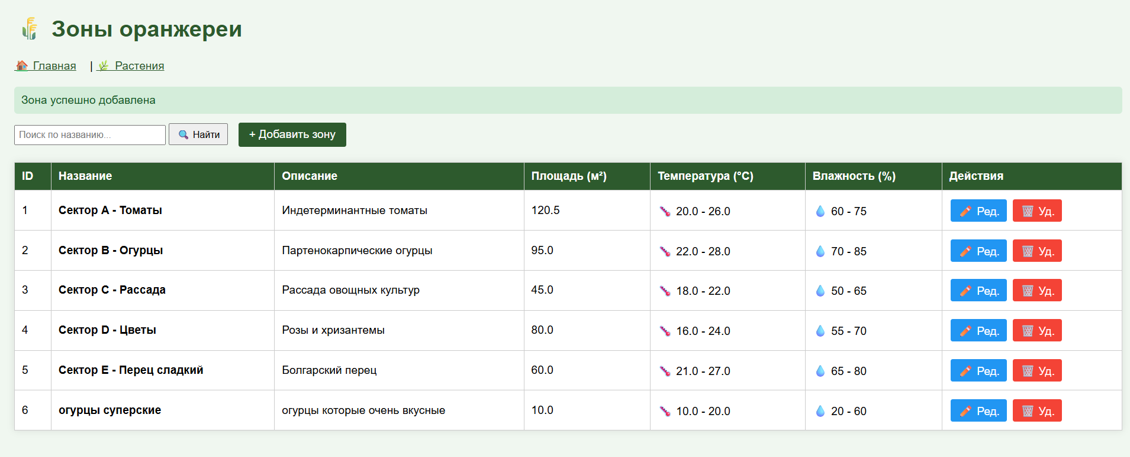Рисунок 4 - сообщение об успешном добавлении зоны

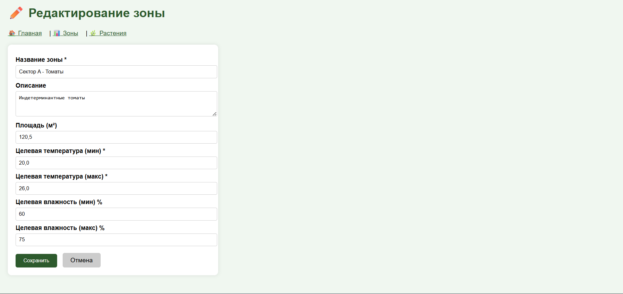Рисунок 5 - Форма редактирования зоны

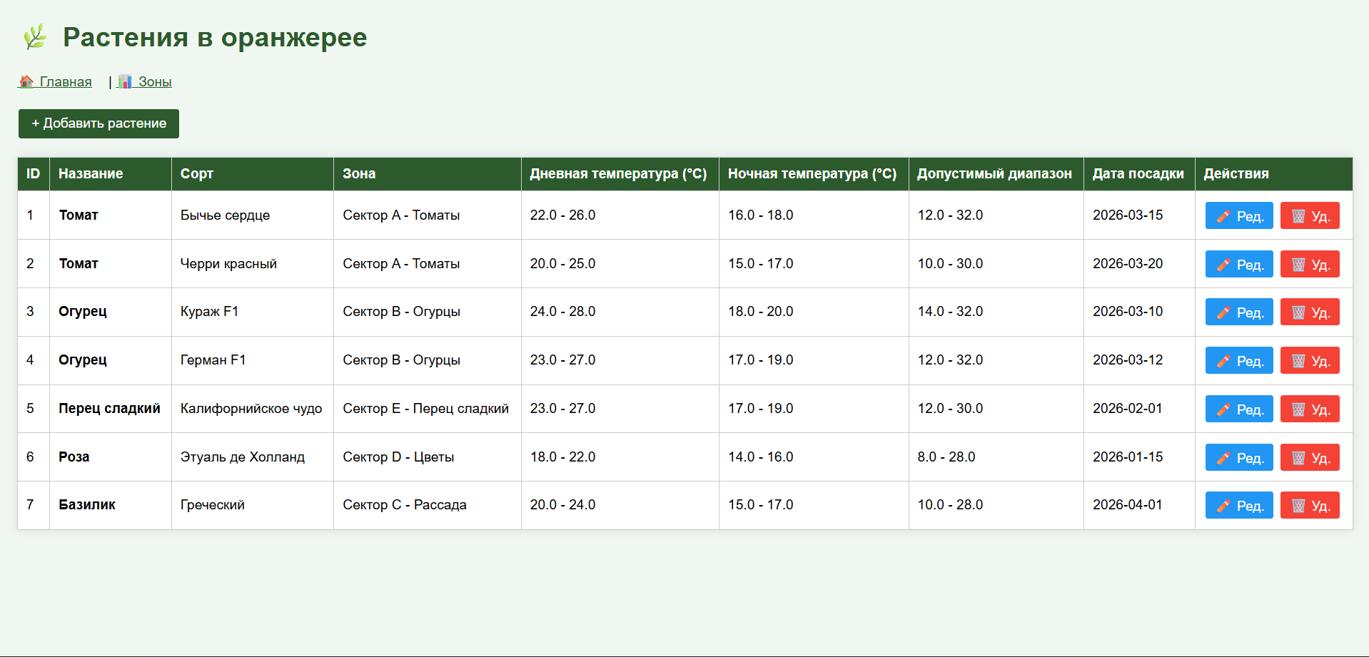Рисунок 6 – Список растений

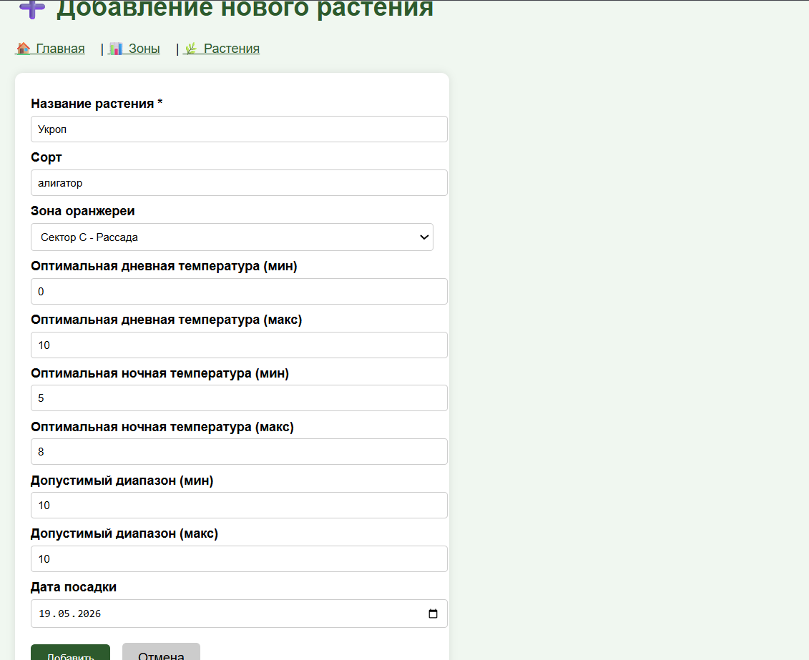Рисунок 7 – Форма добавления растений

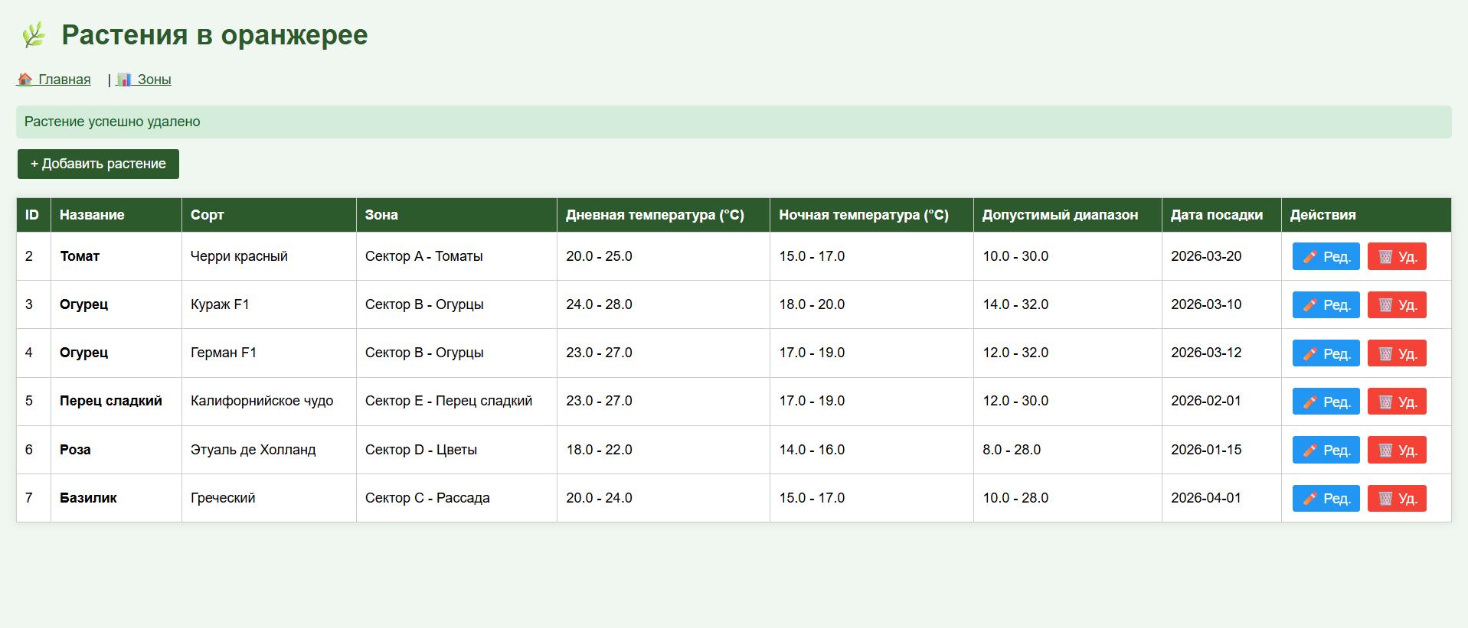Рисунок 8 - Сообщение об успешном удалении

